ESCOLA MUNICIPAL DE EDUCAÇÃO BÁSICA AUGUSTINHO MARCON
CATANDUVAS-SC
DIR DIRETORA: TATIANA M. B. MENEGAT
ASSESSORA:TÉCNICA-PEDAGÓGICA MARISTELA APª. B. BARAÚNA
ASSESSORA: TÉCNICA-ADMINISTRATIVA MARGARETE DUTRA
PROFESSORA: MARLI MONTEIRO DE FREITAS
1º ANO

SEQUÊNCIA DIDÁTICA – ARTES
31/08/2020 A 04/09/2020

TEMA: TARSILA DO AMARAL.

CONTEÚDO: PRODUÇÃO ARTISTICA

TEXTO SOMENTE LEITURA
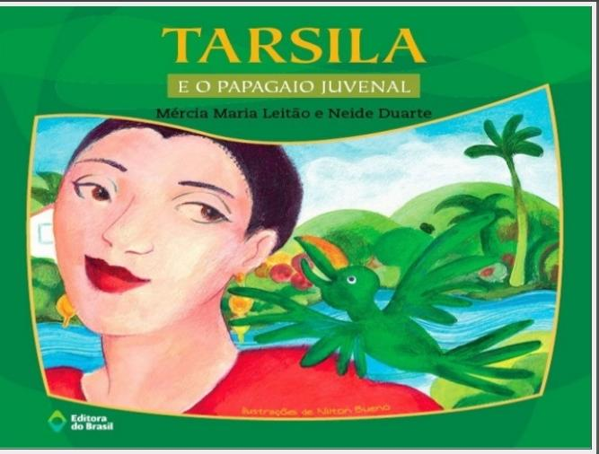
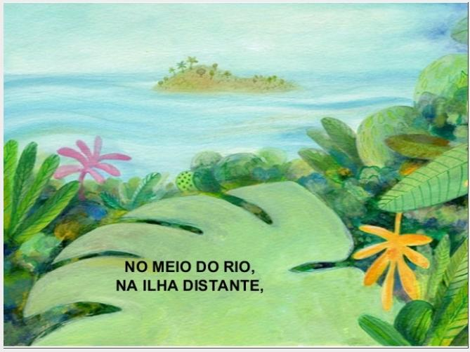

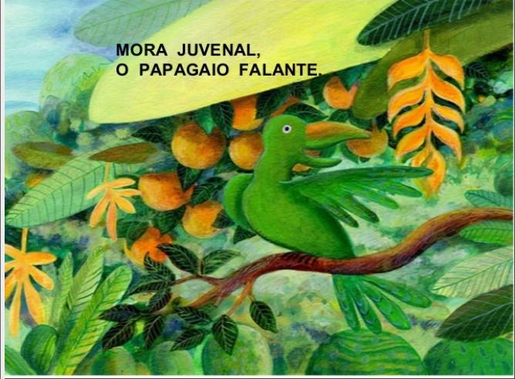

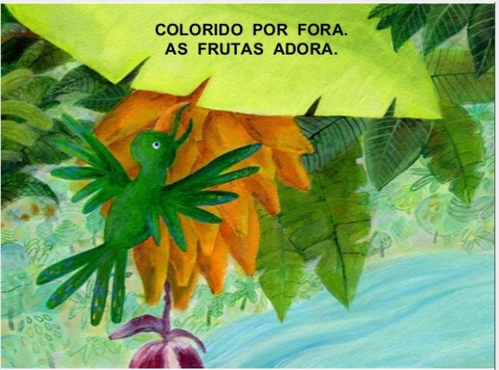

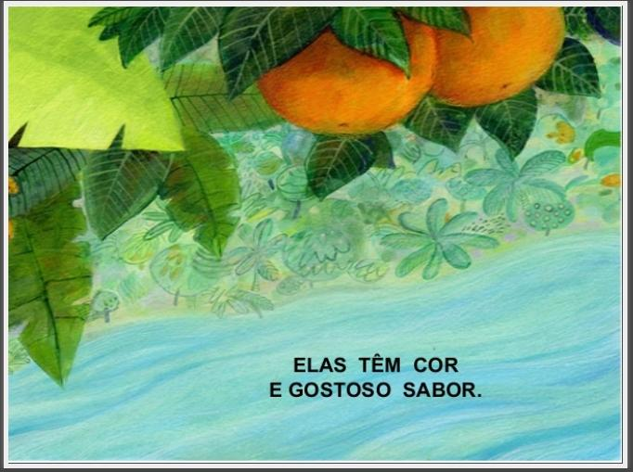

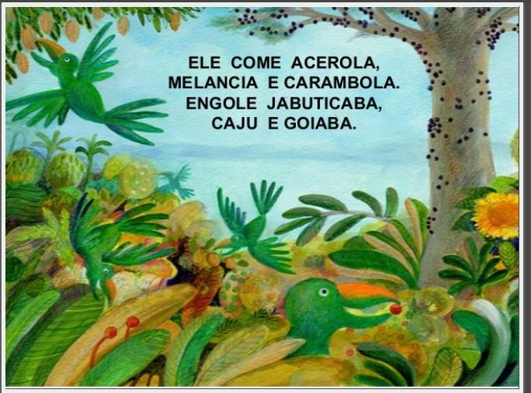

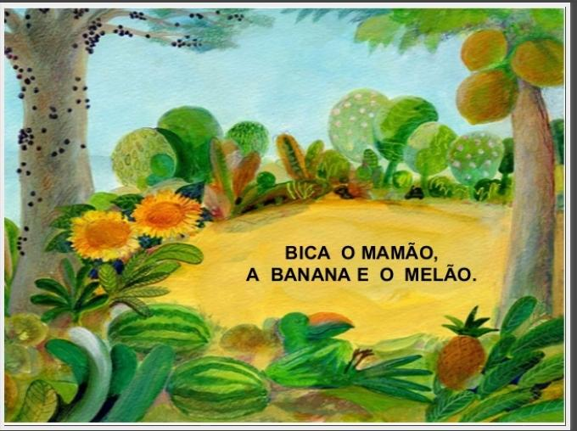

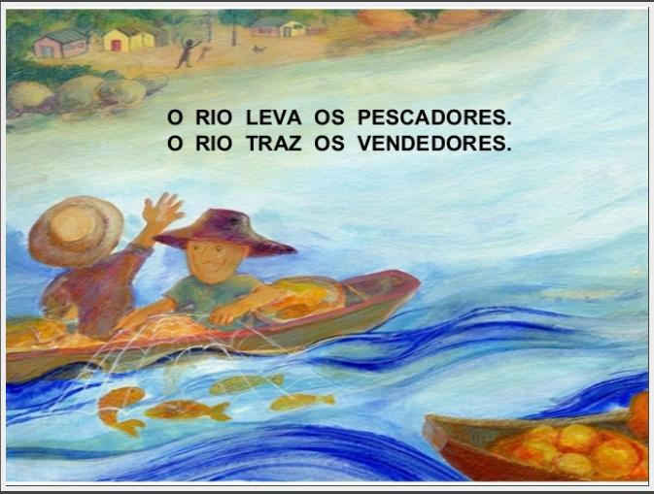

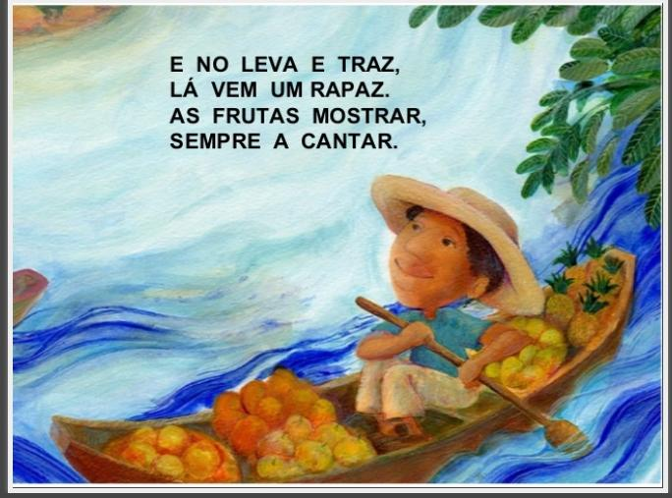

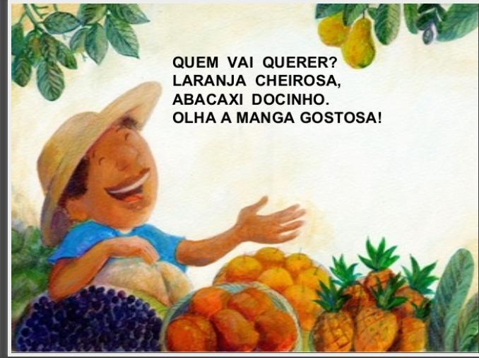

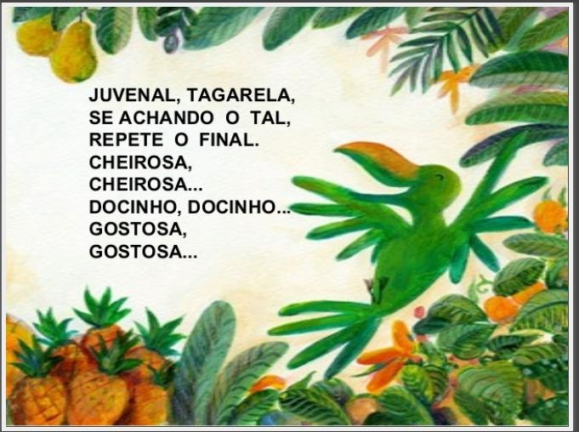

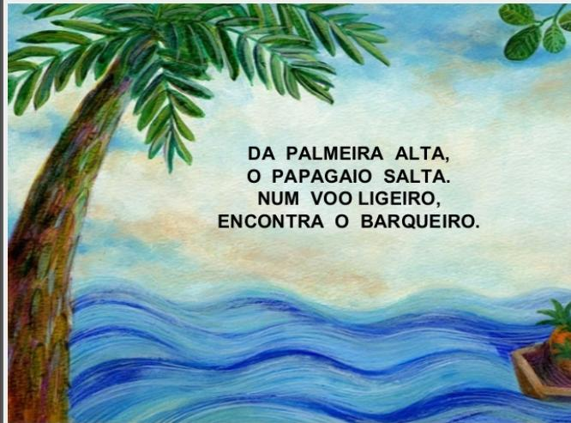

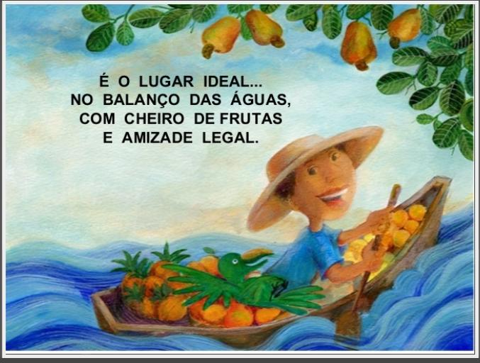

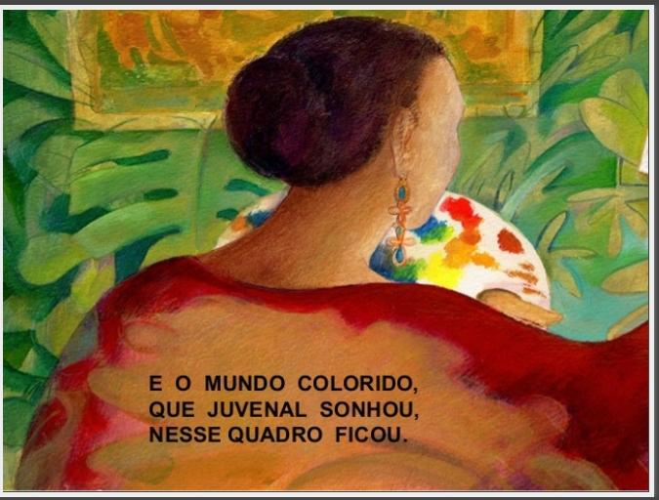

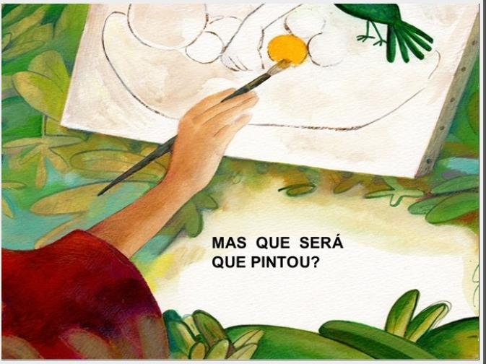

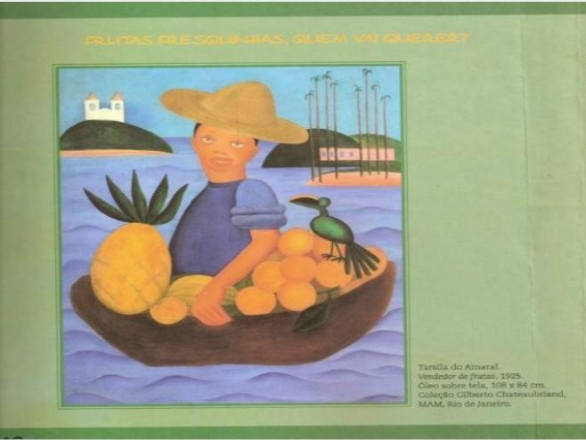

QUERIDOS ALUNOS, APÓS TER FEITO A LEITURA DA HISTÓRIA TARSILA E O PAPAGAIO JUVENAL, VAMOS REALIZAR ATIVIDADE.

1 - ATIVIDADE: RELEITURA DA OBRA DE ARTES O VENDEDOR DE FRUTAS DE TARSILA DO AMARAL, USANDO RECORTE E COLAGEM VOCÊ VAI REPRODUZIR A OBRA DE ARTE (O VENDEDOR DE FRUTAS). FAÇA A DATA E TÍTULO.
REGISTRE E MANDE FOTOS NO PARTICULAR DA PROFESSORA MARLI.
BOM TRABALHO!

